Verkeersbesluit instellen 30 km/u zone in gedeelte van de Binnenstad
Nr. 2022/1646863

Burgemeester en wethouders van de gemeente Haarlem,
gelet op de Wegenwet, de Wegenverkeerswet 1994 (hierna: WVW 1994), het Reglement Verkeersregels en Verkeerstekens 1990 (hierna: RVV 1990), het Besluit Administratieve Bepalingen inzake het Wegverkeer (hierna: BABW) en de Uitvoeringsvoorschriften van het Besluit Administratieve Bepalingen inzake het Wegverkeer (hierna: Uitvoeringsvoorschriften BABW).
Overwegingen ten aanzien van het besluit
dat de Zijlstraat, Witte Herenstraat, Magdalenastraat, Magdalenahof en Kraaienhorst gelegen zijn binnen de bebouwde kom van Haarlem en onderdeel zijn van de Binnenstad;
dat de Zijlstraat, Witte Herenstraat, Magdalenastraat, Magdalenahof en Kraaienhorst in beheer zijn bij de gemeente Haarlem;
dat de Zijlstraat, Witte Herenstraat, Magdalenastraat, Magdalenahof en Kraaienhorst wegen zijn als bedoeld in artikel 18, lid 1 onder d van de WVW 1994;
dat gelet op dit artikel het college van burgemeester en wethouders van Haarlem bevoegd is verkeersbesluiten te nemen voor deze wegen;
dat de bevoegdheid voor het nemen van verkeersbesluiten door het college van burgemeester en wethouders van Haarlem is gemandateerd aan het afdelingshoofd Beheer en Beleid Openbare Ruimte;
dat de gemeentelijke wegencategorisering van Haarlem is opgenomen in de Structuurvisie Openbare Ruimte (SOR);
dat deze categorisering aansluit op de categorisering, zoals bedoeld in het landelijk beleid Duurzaam Veilig;
dat de Zijlstraat, Witte Herenstraat, Magdalenastraat, Magdalenahof en Kraaienhorst gecategoriseerd zijn als erftoegangsweg binnen de bebouwde kom en de wegen daarmee deel uitmaken van een verblijfsgebied;
dat de verkeersfunctie in een verblijfsgebied ondergeschikt is aan de verblijfsfunctie;
dat op deze wegen thans nog een snelheidslimiet van 50 km/u geldt;
dat met het vaststellen van de mobiliteitsvisie (op 23 september 2021) ten principale besloten is dat alle straten in Haarlem 30 km/u worden met uitzondering van de wegen met een stroomfunctie;
dat de instemming van de bewoners van Haarlem impliciet is gegeven met het vaststellen van het Mobiliteitsbeleid Haarlem;
dat bij de behandeling van het verkeersveiligheidsbeleid in de gemeenteraad nadrukkelijk is gevraagd om de snelle invoer van een maximumsnelheid van 30 km/u in straten in Haarlem;
dat in de optiek van de raad er veel zogenaamde quick wins zijn te behalen;
dat de wethouder heeft toegezegd dat hij snel aan de slag gaat met deze quick wins;
dat door het college een informatienota (kenmerk 2021/651797) aan de raad is verzonden;
dat de kernboodschap hierin is dat bij de behandeling van het verkeersveiligheidsbeleid in de gemeenteraad nadrukkelijk is gevraagd om de snelle invoer van een maximumsnelheid van 30 km/u in straten in Haarlem;
dat ten behoeve van het realiseren van deze quick wins een stappenplan is opgesteld met als doel het onderzoeken in welke straten in Haarlem op korte termijn 30 km/u ingevoerd kan worden;
dat, overeenkomstig dit stappenplan en na inventarisatie en analyse, op 7 december 2021 een eerste gesprek met een vertegenwoordiger van de politie heeft plaatsgevonden en is gekeken naar de gebieden om consistente 30 km/u zones te krijgen;
dat daarnaast zijdelings is gekeken naar het Afwegingskader 30 km/h van het CROW dat november 2021 is opgesteld;
dat op basis van het gesprek met de gebiedsverbinder en het advies van de politie de bovengenoemde wegen zijn voorgesteld;
dat op 19 juli 2022 het Plan van aanpak Haarlem 30 km/uur middels een collegebesluit is vastgesteld, waarin deze straten worden genoemd als quick-win 30;
dat gelet op artikel 15 BABW de Zijlstraat, Witte Herenstraat, Magdalenastraat, Magdalenahof en Kraaienhorst de kenmerken hebben van een verblijfsgebied;
dat deze kenmerken onder andere zijn omschreven in de Uitvoeringsvoorschriften BABW;
dat de op voornoemde wegen in te stellen maximumsnelheid van 30 km/u in overeenstemming is met het wegbeeld ter plaatse;
dat de beoogde snelheid redelijkerwijs voortvloeit uit de aard en de inrichting van de betrokken wegen en van hun omgeving;
dat het conform de wegencategorisering zoals deze is opgenomen in de SOR wenselijk is om het snelheidsregime van voornoemde wegen aan te passen naar 30 km/h;
dat de Zijlstraat, Witte Herenstraat, Magdalenastraat, Magdalenahof en Kraaienhorst dan ook aangewezen worden als een 30 km/h gebied, en dat daarvoor een bebordingsplan is opgesteld (zonale toepassing);
dat deze maatregel gerealiseerd kan worden door het plaatsen van de verkeersborden A1-30 (zonale toepassing, begin en einde) van bijlage 1 van het RVV 1990;
dat gelet op artikel 12 van het BABW voor het plaatsen en verwijderen van verkeersborden A1-30 (zonale toepassing, begin en einde) van bijlage 1 van het RVV 1990 een verkeersbesluit is vereist;
dat gelet op artikel 2 van de WVW 1994 de hiervoor benoemde verkeersmaatregel strekt tot het verzekeren van de veiligheid op de weg en het in stand houden van de weg en het waarborgen van de bruikbaarheid daarvan;
dat gelet op artikel 2 van de WVW 1994 het zoveel mogelijk waarborgen van de vrijheid van het verkeer in het geding komt met uitvoeren van de hiervoor benoemde verkeersmaatregel;
dat gelet op alle voorgaande overwegingen het zoveel mogelijk waarborgen van de vrijheid van het verkeer ondergeschikt is aan het verzekeren van de veiligheid op de weg en het in stand houden van de weg en het waarborgen van de bruikbaarheid daarvan;
dat bovengenoemde verkeersmaatregel uitgevoerd kan worden omdat de in te stellen maximumsnelheid in overeenstemming is met het wegbeeld ter plaatse en de inrichting van de weg in overeenstemming is met hetgeen bij afzonderlijke borden is voorgeschreven;
dat gelet op artikel 24 van het BABW overleg is gevoerd met de gemandateerde van de politie;
dat de politie positief heeft geadviseerd, met dien verstande dat zolang de V85 beduidend boven de geldende maximumsnelheid ligt er van handhaving van de snelheid geen sprake kan zijn.

BESLUIT
Het college van burgemeester en wethouders van Haarlem besluit:
- door middel van het plaatsen van de verkeersborden A1-30 (zonale toepassing, begin en einde) van bijlage 1 van het RVV 1990, een 30 km/h zone in te stellen op de Zijlstraat, Witte Herenstraat, Magdalenastraat, Magdalenahof en Kraaienhorst (Stationsbuurt).
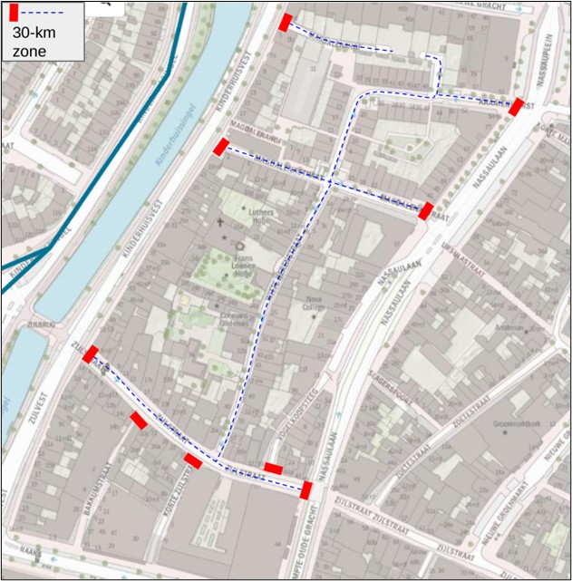

Aldus vastgesteld te Haarlem
Namens het college van burgemeester en wethouders van Haarlem,
Dilshad Jabar
Hoofd afdeling Beheer en Beleid Openbare Ruimte

Mededelingen
Bezwaar- of beroepsclausule
Dit besluit treedt in werking na bekendmaking in het Gemeenteblad. Belanghebbenden kunnen binnen zes weken na publicatie van dit besluit in het Gemeenteblad bezwaar maken bij burgemeester en wethouders van Haarlem, Postbus 511, 2003 PB te Haarlem. Het bezwaarschrift moet de naam en het adres vermelden van degene die bezwaar maakt, zijn ondertekend en de datum vermelden waarop het is opgesteld. In het bezwaarschrift moet ook worden aangegeven tegen welk besluit bezwaar wordt gemaakt en waarom het bezwaar wordt gemaakt. Door het indienen van het bezwaarschrift wordt dit besluit niet opgeschort. Bij een spoedeisend belang kan degene die een bezwaarschrift heeft ingediend een voorlopige voorziening vragen aan de voorzieningenrechter van de rechtbank, sector bestuursrecht, postbus 1621, 2003 BR te Haarlem. Bij het indienen van een verzoek om voorlopige voorziening moeten griffierechten worden betaald.

